作业1：京东倒计时

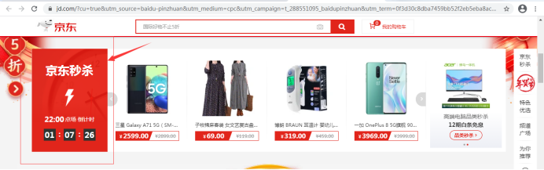

<!DOCTYPE html>

<html>

<head>

<meta charset="UTF-8">

<title>京东倒计时</title>

<style type="text/css">

* {

margin: 0;

padding: 0;

}

a {

text-decoration: none;

}

.seckill-countdown {

position: relative;

float: left;

width: 190px;

height: 100%;

color: #fff;

background-color: #e83632;

background-image: url(https://misc.360buyimg.com/mtd/pc/index_2019/1.0.0/assets/img/4a15d8883775742e3efbb850ae14def7.png);

background-size: contain;

background-position: 50%;

background-repeat: no-repeat;

display: block;

padding-bottom: 50px;

}

.seckill-countdown .countdown-title {

width: 100%;

text-align: center;

font-size: 30px;

font-weight: 700;

margin-top: 31px;

}

.seckill-countdown .countdown-desc {

margin-top: 90px;

font-size: 14px;

text-align: center;

}

.seckill-countdown .countdown-desc strong {

font-size: 18px;

padding-right: 2px;

vertical-align: middle;

display: inline-block;

margin-top: -1px;

}

.seckill-countdown .countdown-main {

margin-left: auto;

margin-right: auto;

width: 130px;

height: 30px;

margin-top: 10px;

display: block;

}

.timmer {

color: #333;

font-weight: 700;

}

.seckill-countdown .countdown-main .timmer__unit {

position: relative;

float: left;

width: 30px;

height: 30px;

text-align: center;

background-color: #2f3430;

margin-right: 20px;

color: white;

font-size: 20px;

}

.seckill-countdown .countdown-main .timmer__unit:after {

content: ":";

display: block;

position: absolute;

right: -20px;

font-weight: bolder;

font-size: 18px;

width: 20px;

height: 100%;

top: 0;

}

.seckill-countdown .countdown-main .timmer__unit--second {

margin-right: 0;

}

.timmer .timmer__unit:last-child:after {

content: "";

}

</style>

</head>

<body>

<div id="" class="">

<a class="seckill-countdown" href="" target="_blank">

<div class="countdown-title">京东秒杀</div>

<div>

<div class="countdown-desc">

<strong>20:00</strong>点场 倒计时

</div>

<span class="timmer countdown-main">

<span class="timmer__unit timmer__unit--hour">00</span>

<span class="timmer__unit timmer__unit--minute">00</span>

<span class="timmer__unit timmer__unit--second">00</span>

</span>

</div>

</a>

</div>

</body>

<script>

// 定义函数变量

var countdown = function(){

console.log(1)

// 1.获取当前系统时间

var now = new Date();

console.log(now);

// 2.设置一个结束时间

var end = new Date(2023,11,8,20,0,0,0);

console.log(end);

// 3.获取结束时间距离当前系统时间的时间差,通过getTime获取毫秒数

var ms = end.getTime() - now.getTime();

// 4.通过毫秒数时间差换算出 时 分 秒

var hour = parseInt( ms / 1000 / 60 / 60 );

var minute = parseInt(ms / 1000 / 60 % 60);

var second = parseInt(ms / 1000 % 60);

// 5.数字如果是个位数，需要补0

hour = hour < 10 ? '0' + hour : hour;

minute = minute < 10 ? '0' + minute : minute;

second = second < 10 ? '0' + second : second;

// 6.将数字显示在指定的位置

// 通过选择器获取HTML元素

document.querySelector(".timmer__unit--hour").innerText = hour;

document.querySelector(".timmer__unit--minute").innerText = minute;

document.querySelector(".timmer__unit--second").innerText = second;

}

// 设置一个定时器

setInterval(countdown,1000);

</script>

</html>

作业2：多个复选框选中/取消

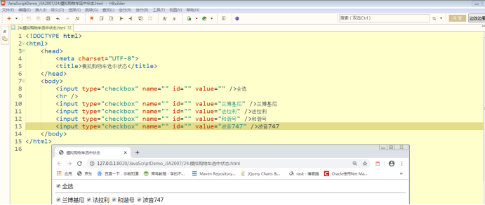

**需求：**

当点击”全选”复选框.则下列4个复选框同时被选中

当取消”全选”复选框,则下列4个复选框同时取消选中

当下列4个复选框任意一个复选框未被选中，则”全选”复选框取消选中

当下列4个复选框全部被选中，则”全选”复选框选中

<!DOCTYPE html>

<html>

<head>

<meta charset="UTF-8">

<title>模拟购物车选中状态</title>

</head>

<body>

<input type="checkbox" name="" id="all" value="" onclick="checkAll()"/>全选

<hr />

<input type="checkbox" name="cars" id="" value="兰博基尼"  onclick="checkOne()"/>兰博基尼

<input type="checkbox" name="cars" id="" value="法拉利"   onclick="checkOne()"/>法拉利

<input type="checkbox" name="cars" id="" value="和谐号"   onclick="checkOne()"/>和谐号

<input type="checkbox" name="cars" id="" value="波音747" onclick="checkOne()"/>波音747

</body>

<script type="text/javascript">

function checkAll(){

// 获取全选复选框对象

var all = document.getElementById("all");

// 获取同一组复选框

var cars = document.getElementsByName("cars");

// 遍历同一组复选框

for(var i = 0; i < cars.length; i++){

// 只要将全选复选框的checked属性值赋值给cars这一组复选框

cars[i].checked = all.checked;

}

}

function checkOne(){

var flag = true;

// 获取全选复选框对象

var all = document.getElementById("all");

// 监听cars这一组复选框的选中状态

var cars = document.getElementsByName("cars");

// 遍历同一组复选框

for(var i = 0; i < cars.length; i++){

if(!cars[i].checked){ // 没有选中

flag = false;

break;

}

}

// 判断标杆

if(flag==true){

all.checked = true;

}else{

all.checked = false;

}

}

</script>

</html>

作业3：地区选择

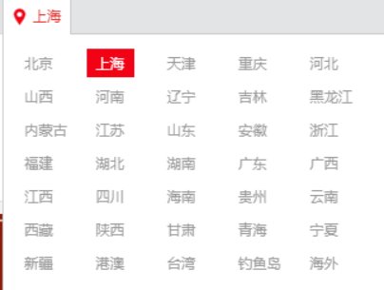

**需求**

1：地区列表一开始是隐藏的,当鼠标移入到地区DIV中打开列表,当鼠标移开DIV的时候隐藏列表

2: 选择地区,将选中的地区加上红色背景颜色

3: 选择地区,将选中的地区文本显示在span上

作业4：百度注册表单验证

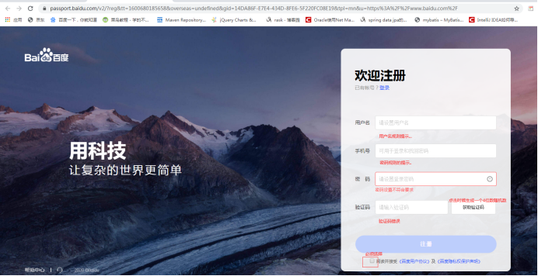

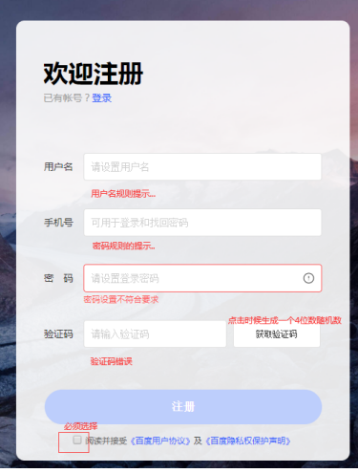

<!DOCTYPE html>

<html>

<head>

<meta charset="UTF-8">

<title>百度注册2.0+CSS</title>

<style type="text/css">

*{

margin: 0;

padding: 0;

}

body{

font-family: "微软雅黑";

background: url(https://passport.baidu.com/static/passpc-account/img/reg_bg_min.jpg) no-repeat;

}

a{

     text-decoration: none;

     }

     .tang-pass-reg a {

    color: #2E58FF;

}

.tang-pass-reg a:hover {

    text-decoration: underline;

}

.mod-new-reg-content{

position: absolute;

    right: 139px;

    top: 10%;

    width: 480px;

    background: rgba(255,255,255,.9);

    border-radius: 12px;

    overflow: hidden;

}

.new-reg-guide-login{

margin: 50px 0 22px 39px

}

 .new-reg-guide-login h3 {

    font-size: 36px;

    color: #000;

    padding-bottom: 4px;

}

 .new-reg-guide-login p {

    font-size: 14px;

    color: #9B9B9B;

     }

     .new-reg-guide-login a{

     color: #2e58ff;

     }

     .tang-pass-reg .pass-label {

     display: inline-block;  /*设置元素的显示方式依然是内联元素,但是拥有块的特性,可以设置宽度高度等等*/

    font-size: 14px;

    color: #333;

    letter-spacing: 0;

    text-align: right;

    width: 82px;

    height: 40px;

    line-height: 40px;

    margin-right: 15px;

    font-weight: 200;

}

.tang-pass-reg .pass-text-input {

display: inline-block;  /*设置元素的显示方式依然是内联元素,但是拥有块的特性,可以设置宽度高度等等*/

    padding: 11px 10px;

    max-height: 40px;

    background: #fff;

    border: 1px solid #E0E0E0;

    border-radius: 4px;

    font-size: 14px;

    width: 321px;

    color: #000;

}

     .tang-pass-reg .pass-text-input:hover{

     border-color: #bdc2cc;

     }

     .tang-pass-reg .pass-text-input-verifyCode{

     width: 184px;

     margin-right: 6px;

     }

     .tang-pass-reg input.pass-button-verifyCodeSend{

     display: inline-block;  /*设置元素的显示方式依然是内联元素,但是拥有块的特性,可以设置宽度高度等等*/

     width: 126px;

     height: 40px;

    border-radius: 4px;

    background: #fff;

    border: 1px solid #E0E0E0;

    font-size: 12px;

    color: #333;

    letter-spacing: 0;

    text-align: center;

    line-height: 24px;

     }

     .tang-pass-reg input.pass-button-verifyCodeSend:hover {

    color: #2E58FF;

    border: 1px solid #2E58FF;

    background: #fff;

}

.tang-pass-reg .pass-form-item {

     margin-bottom: 40px;

     /*当父标签为相对定位,子标签的绝对定时参照物就是父亲*/

     position: relative;

       }

       .tang-pass-reg .pass-button-submit {

    background: #BDCEFC;

    border-radius: 25px;

    width: 399px;

    display: block;

    height: 50px;

    font-size: 16px;

    font-weight: 700;

    cursor: pointer;

    color: #fff;

    background-image: none;

    border: 0;

margin-top:60px ;

margin-bottom: 15px;

margin-left: 40px;

     }

     .tang-pass-reg .pass-button-submit:hover{

      background: #3f89ec;

     }

     .tang-pass-reg .pass-form-item-isAgree{

      margin-left: 41px;

    width: 399px;

    text-align: center;

    color: #666;

    font-size: 12px;

    margin-left: 35px;

     }

     .tang-pass-reg  .pass-checkbox-isAgree{

      position: relative;

      top: 2px;

     }

     .pass-form-item-isAgree label{

      color: #666;

    font-size: 12px;

    margin-left: 5px;

     }

     .check-item-succ{

      display: inline-block;

      position: relative;

      left: -38px;

    top: 5px;

    background: url(https://passport.baidu.com/static/passpc-account/img/setpwd-success-2x.png) no-repeat;

    background-size: contain;

    width: 16px;

    height: 16px;

     }

     .check-item-error{

      font-size: 12px;

    color: #F55;

    background: 0 0;

    padding-left: 0;

    padding-top: 0;

    position: absolute;

    left: 103px;

    top: 43px;

    display: block;

    z-index: 1;

     }

      .check-item-code-succ{

      display: inline-block;

      position: relative;

      left: -173px;

    top: 5px;

    background: url(https://passport.baidu.com/static/passpc-account/img/setpwd-success-2x.png) no-repeat;

    background-size: contain;

    width: 16px;

    height: 16px;

     }

</style>

</head>

<body>

<div id="">

<!--头部-->

<div id="head">

</div>

<!--导航栏-->

<div id="nav">

</div>

<!--内容-->

<div id="content">

<!--注册表单-->

<div id="" class="mod-new-reg-content">

<div class="new-reg-guide-login">

<h3>欢迎注册</h3>

<p>

<span>已有帐号？</span>

<a href="" id="login_btn">登录</a>

</p>

</div>

<div id="" class="tang-pass-reg">

<form action="index.html" method="post"id="loginForm">

<p class="pass-form-item">

<label for="username" class="pass-label">用户名</label>

<input type="text" name="username" id="username" value="" placeholder="请设置用户名" class="pass-text-input" />

<span id="usernameTip"></span>

</p>

<p class="pass-form-item">

<label for="phone" class="pass-label">手机号</label>

<input type="text" name="phone" id="phone" value="" placeholder="可用于登录和找回密码"  class="pass-text-input" />

<span id="phoneTip"></span>

</p>

<p class="pass-form-item">

<label for="password" class="pass-label">密&nbsp;&nbsp;&nbsp;码</label>

<input type="password" name="password" id="password" value="" placeholder="请设置登录密码"  class="pass-text-input" />

<span id="passwordTip"></span>

</p>

<p class="pass-form-item">

<label for="verifyCode" class="pass-label">验证码</label>

<input type="text" name="verifyCode" id="verifyCode" value="" placeholder="请输入验证码"  class="pass-text-input pass-text-input-verifyCode"/>

<input type="button" id="getVerifyCode" value="获取验证码"  class="pass-button-verifyCodeSend" />

<span id="verifyCodeTip"></span>

</p>

<p >

<input type="submit" id="" name="" value="注册" class="pass-button-submit" />

</p>

<p class="pass-form-item pass-form-item-isAgree">

<input type="checkbox" name="isAgree" id="isAgree" value="isAgree" class="pass-checkbox-isAgree" />

<label for="isAgree">阅读并接受</label>

<a target="_blank" href="http://passport.baidu.com/static/passpc-account/html/protocal.html">《百度用户协议》</a>

    及

    <a target="_blank" href="http://privacy.baidu.com/mdetail?id=288">《百度隐私权保护声明》</a>

</p>

</form>

</div>

</div>

</div>

<!--尾部-->

<div id="footer">

</div>

</div>

</body>

<script>

// 设置一个验证标杆

var usernameIsOk = false;

var phoneIsOk = false;

var passwordIsOk = false;

var verifyCodeIsOk = false;

// 检查用户名

document.getElementById("username").onblur = function(){

// 获取输入的用户名

var username = this.value;

// 用户名最多1-7位

if(username.trim().length >= 1 && username.trim().length <= 7){

// 符合

document.getElementById("usernameTip").innerText ="";

document.getElementById("usernameTip").className = "check-item-succ";

usernameIsOk = true;

}else{

// 不符合,红色提示

document.getElementById("usernameTip").innerText ="用户名不能为空,且最多7位";

document.getElementById("usernameTip").className = "check-item-error";

usernameIsOk = false;

}

}

// 检查手机

// 检查用户名

document.getElementById("phone").onblur = function(){

// 获取输入的手机号

var phone = this.value;

// 正则表达式验证

// 1.定义一个判断手机号的正则表达式

var patten = /^(13[0-9]|14[579]|15[0-3,5-9]|16[6]|17[0135678]|18[0-9]|19[89])\d{8}$/;

// 2.通过正则表达式对象的test(String)进行判断

if(patten.test(phone)){

// 符合

document.getElementById("phoneTip").innerText ="";

document.getElementById("phoneTip").className = "check-item-succ";

phoneIsOk = true;

}else{

// 不符合,红色提示

document.getElementById("phoneTip").innerText ="手机格式错误";

document.getElementById("phoneTip").className = "check-item-error";

phoneIsOk = false;

}

}

// 检查密码

document.getElementById("password").onblur = function(){

// 获取输入的密码

var passwords = this.value;

// 密码6-14位,不能含空格

if(passwords.length >= 6 && passwords.length <= 14 && passwords.indexOf(' ') == -1){

// 符合

document.getElementById("passwordTip").innerText ="";

document.getElementById("passwordTip").className = "check-item-succ";

passwordIsOk = true;

}else{

// 不符合,红色提示

document.getElementById("passwordTip").innerText ="密码6-14位,且不能包含空格";

document.getElementById("passwordTip").className = "check-item-error";

passwordIsOk = false;

}

}

// 全局验证码

var code;

// 获取验证码 1000-9999

document.getElementById("getVerifyCode").onclick = function(){

code = parseInt( Math.random() * 9000 + 1000 );

console.log(code);

}

// 检查验证码

document.getElementById("verifyCode").onblur = function(){

var user_code =  this.value;

if(user_code == code){

// 符合

document.getElementById("verifyCodeTip").innerText ="";

document.getElementById("verifyCodeTip").className = "check-item-code-succ";

verifyCodeIsOk = true;

}else{

// 不符合,红色提示

document.getElementById("verifyCodeTip").innerText ="验证码错误";

document.getElementById("verifyCodeTip").className = "check-item-error";

verifyCodeIsOk = false;

}

}

// 提交事件

document.getElementById("loginForm").onsubmit = function(){

// 效验复选框

var checked = document.getElementById("isAgree").checked;

if(checked == false){

alert("必须接受协议!");

    return false;

}

if(usernameIsOk && phoneIsOk && passwordIsOk && verifyCodeIsOk){

return true;

}else{

alert("输入有误!");

}

return false;

}

</script>

</html>